Instituto de Educação Infantil e Juvenil

Inverno, 2020. Londrina, 10 de JULHO.

Nome: ____________________________________ Turma: ____________

Área do conhecimento: Educação Física | Professor: Leandro

EDUCAÇÃO FÍSICA – PRECISÃO

- HOJE VAMOS DESENVOLVER NOSSA PRECISÃO COM LANÇAMENTO/ARREMESSO. PRIMEIRO PRECISAMOS DE ALGUNS MATERIAIS. VAMOS TREINAR COM A MÃO DOMINANTE E A NÃO DOMINANTE. DE CIMA PARA BAIXO E DE BAIXO PARA CIMA. (OBSERVE NO VÍDEO)
- BALDE VAZIO
- BOLINHA MEDIA/PEQUENA, OU CONFECCIONAR UM BOLINHA DE PAPEL.
https://youtu.be/9VmIKwL4Afk?t=47
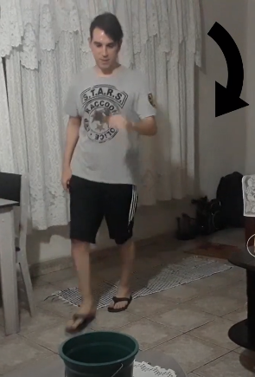
2) PARA SEGUNDA ATIVIDADE VAMOS PRECISAR DE: (depois me conte se você conseguiu de costas). SIGA AS INTRUÇÕES DA CONTINUAÇÃO DO VÍDEO, REPITA A VONTADE.
- CAIXA DE OVO VAZIA
- BOLINHAS DE PING-PONG OU DE PAPEL
